АНАЛИЗ НА ОБЕМА НА ТОВАРНИТЕ ПРЕВОЗИ

ПО АВТОМОБИЛЕН ТРАНСПОРТ

WP3

(D.3.4.1 assessment of local and cross border conditions in BG)

Проф. Христина Николова
Гл.ас. д-р Георги Димитров
УНСС

Транспортът е един от основните сектори на икономиката на България, който през последните години се развива с бързи темпове. Съществена заслуга за това има товарният автомобилен транспорт, който заема водещо място по отношение на превозените количества товари и извършената превозна работа в националната транспортна система. От 2007 г. България е член на Европейския съюз и голяма част от внасяните и изнасяни стоки (от и към другите страни членки на съюза) преминаха към либерализиран режим на търговия, а товарният автомобилен транспорт започна да играе все по-голяма роля във външно-търговските отношения на страната.
Анализираният период 2007 – 2018 година обхваща времето след приемането на България в Европейския съюз. Продължителността на периода позволява да се откроят основните тенденции в развитието на товарния автомобилен транспорт. Основната цел на анализа е да се проследи обема на извършените товарни превози.
В таблица 1 са представени данни за количествата превозени товари от автомобилния транспорт при извършването на вътрешни и международни превози. Данните показват, че за разглеждания период по-голямата част от общия обем на превозените товари с автомобилен транспорт са извършени при осъществяването на вътрешни превози. Делът на международните превози в общото количество на превозените товари от автомобилния транспорт значително нараства и от 8,70% през 2007 г. достига до 29,32 % през 2018 г.

Таблица 1 Превозени количества товари от автомобилния транспорт за периода 2007 – 2018г. (хил. т)
Видове превози | 2007 | 2008 | 2009 | 2010 | 2011 | 2012 | 2013 | 2014 | 2015 | 2016 | 2017 | 2018
Вътрешни превози | 65878,7 | 58625,6 | 45114,0 | 36312,1 | 45105,6 | 47823,1 | 57894,7 | 56268,0 | 57930,9 | 49202,6 | 57541,9 | 54049,1
Международни превози | 6277,5 | 6517,7 | 9586,3 | 11740,5 | 13777,9 | 17458,5 | 21503,0 | 19465,6 | 27302,6 | 33340,8 | 34098,4 | 22420,2
Превозени товари- общо: | 72156,2 | 65143,3 | 54700,3 | 48052,6 | 58883,5 | 65281,6 | 79397,7 | 75733,6 | 85233,5 | 82543,4 | 91640,3 | 76469,3

Източник: НСИ
През разглеждания период се забелязва първоначално тенденция на сериозен спад на количествата превозени товари с автомобилен транспорт, които достигат до 48 053 хил. тона през 2010 г. от 72 156 хил. тона в началото на периода (2007 г). Намалението основно се дължи на негативното въздействие на световната финансова и икономическа криза върху транспортния сектор и същественото намаляване на превозените количества товари на територията на страната. Това се доказва и от факта, че въпреки сериозното намаление на количествата превозени товари, автомобилният транспорт запазва и дори леко увеличава своя дял в общото количество превозени товари в транспортната система на страната (53,51%-2007 г. и 54,97%-2010 г.).

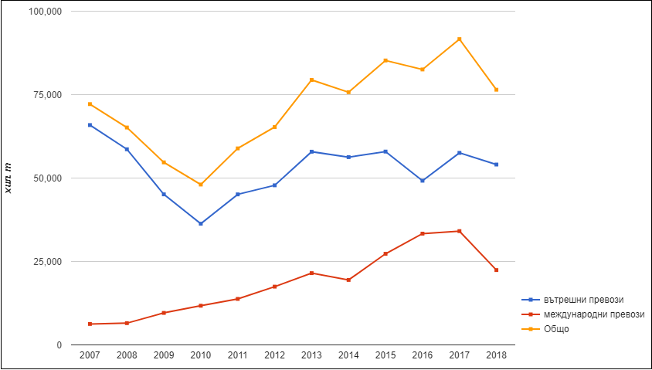
Фигура 1 Превозени количества товари от автомобилния транспорт за периода 2007 – 2018 г.
Източник: НСИ
От 2011 година се забелязва тенденция на значително повишаване на количествата товари превозени с автомобилен транспорт (достигайки до 91 640,3 хил. тона за 2017 г.), което се дължи до голяма степен на постепенното излизане от кризата. През тези години се подобриха условията за бизнес и търговия и се повиши икономическата активност на населението в страната. За 2018 г. се наблюдава спад, като са превозени 76 469,3 хил. тона с автомобилен транспорт. Същественото намаление се дължи основно на по-малкото количество превозени товари с международен автомобилен транспорт, които намаляват с 11 678,2 хил. тона, съответно от 34 098,4 хил. т. през 2017 г. до 22 420,2 хил. т. през 2018 г. Това намаление е следствие от неизвестността около съдържанието на новите правила за извършване на товарни автомобилни превози на територията на Европейския съюз, които предстой да бъдат приети.
В таблица 2 са представени данни за извършената работа от товарния автомобилен транспорт за периода 2007 – 2018 г. Над две трети от общия обем на извършената работа от товарния автомобилен транспорт за разглеждания период е осъществена при извършването на международни превози.

Таблица 1 Извършена работа от товарния автомобилен транспорт за периода 2007 – 2018 г. (млн. ткм)
Видове превози | 2007 | 2008 | 2009 | 2010 | 2011 | 2012 | 2013 | 2014 | 2015 | 2016 | 2017 | 2018
Вътрешни превози | 3401,8 | 3324,3 | 2905,4 | 2928,4 | 3697,8 | 3522,3 | 4200,8 | 3816,4 | 4305,8 | 4677,6 | 5590,7 | 4700,6
Международни превози | 8393,2 | 7702,4 | 10965,7 | 12712,5 | 14245,0 | 17471,8 | 19329,5 | 20638,3 | 24435,7 | 27392,1 | 26596,4 | 18580,9
Извършена работа- общо: | 11795,0 | 11026,7 | 13871,1 | 15640,9 | 17942,8 | 20994,1 | 23530,3 | 24454,7 | 28741,5 | 32069,7 | 32187,1 | 23281,5

Източник: НСИ
Общият обем на извършената транспортна работа от автомобилния транспорт е нараснал от 11 795 млн. ткм през 2007 г. до 23 281,5 млн. ткм през 2018 г. За разглеждания период извършената работа е нараснала с 11 486,5 млн. ткм, което се равнява на ръст от 97,38% спрямо 2007 г.
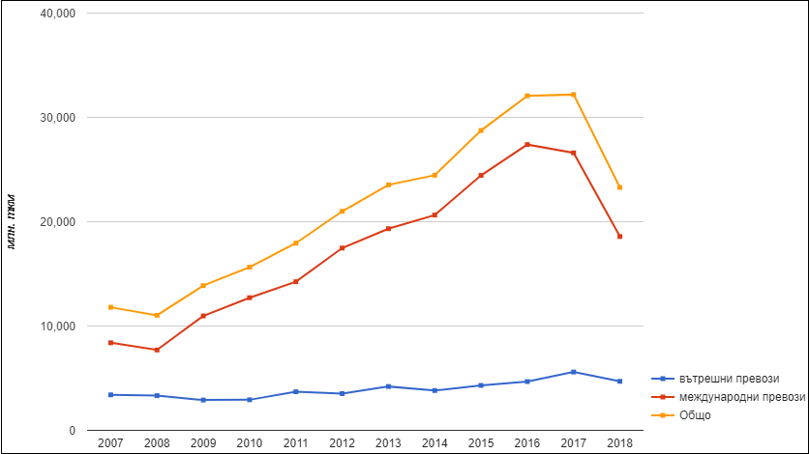
Фигура 2 Извършена работа от товарния автомобилен транспорт за периода 2007 – 2018г.
Източник: НСИ
През разглеждания период товарния автомобилен транспорт отбелязва трайна тенденция на значително нарастване на извършената от него транспортна работа, като от 11 795 млн. ткм достига до 32 187,1 млн. ткм през 2017г., а за последната година от периода се наблюдава съществено намаление, достигайки до 23 281,5 млн. ткм. Тъй като няма съществени изменения в средното превозно разстояние на един тон товар, сериозните колебания в размера на извършената превозна работа в края на разглеждания период могат да се обяснят със значителните изменения в количествата на превозените товари от автомобилния транспорт.
В таблица 3 са представени данни за количествата превозени товари и извършената превозна работа от автомобилния транспорт в процент от общото количество на превозените товари и извършена работа в националната транспортна система. Данните сочат, че делът на автомобилния транспорт в общото количество на превозените товари в националната транспортна система първоначално леко намалява от 53,51% през 2007 г. до 52,67% през 2008 г., а след това започва постепенно да нараства, достигайки до 67,92% през 2015 г. През следващите години делът на автомобилния транспорт в общото количество на превозените товари се стабилизира и за периода 2016 – 2018 г. варира между 65 и 67%.

Таблица 2 Съотношение на количествата превозени товари и извършена работа от автомобилния транспорт към общото количество на превозените товари и извършената работа в националната транспортна система за периода 2007 – 2018 г. (%)
Показатели | 2007 | 2008 | 2009 | 2010 | 2011 | 2012 | 2013 | 2014 | 2015 | 2016 | 2017 | 2018
Превозени товари - % | 53,51 | 52,67 | 56,37 | 54,97 | 58,11 | 60,91 | 65,88 | 66,11 | 67,92 | 66,38 | 67,05 | 65,56
Извършена работа - % | 12,94 | 11,63 | 20,81 | 31,93 | 40,33 | 51,84 | 65,06 | 73,66 | 76,06 | 77,19 | 75,68 | 70,72

Източник: НСИ и изчисления на автора
За разглеждания период автомобилният транспорт е увеличил дяловото си участие в общото количество на превозените товари с 12,05 %. Тази тенденция за увеличение на дяловото участие на автомобилния транспорт в превозените в националната система товари е по-скоро негативна, като се има в предвид, че автомобилния транспорт е с ниска енергийна ефективност и масовото му използване води до по-големи разходи за превоз на товарите и до значително замърсяване на околната среда.
По отношение на участието на автомобилния транспорт в общото количество на извършената работа в националната транспортна система се забелязва изключително голям и сравнително равномерен ежегоден ръст и от 12,94 % през 2007 г. се достига до 77,19 % през 2016 г. През 2017 и 2018г. се наблюдава промяна в тенденцията и дяловото участие на автомобилния транспорт в извършената работа започва да намалява достигайки до 70,72%.
В началото на разглеждания период се наблюдава тенденция на увеличение на процентния дял на автомобилния транспорт в общото количество на извършената работа в транспортната система на страната, въпреки че до 2010 г. продължават да намаляват количествата на превозените товари. Това се дължи от една страна на увеличаващия се дял на международните автомобилни превози, съответно с по-голямото средно превозно разстояние на един тон товар, а от друга страна се дължи на изключително резкия спад на превозната дейност на морския транспорт, който в началото на периода е водещ по отношение на извършената работа в националната транспортна система, а в края на разглеждания период е с незначително участие.
В таблица 4 са представени данни за промените в средното превозно разстояние на един тон товар, превозван с автомобилен транспорт при осъществяването на вътрешни и международни превози. Средното превозно разстояние на един тон товар при превоз с автомобилен транспорт при осъществяването на вътрешни превози нараства за разглеждания период от 51,6 км. през 2007 г. до 87 км., а при извършването на международни превози намалява от 1 337 км. в началото на периода до 828,8 км. за 2018г.
Таблица 4 Промени в средното превозно разстояние на един тон товар при автомобилните превози за периода 2007 – 2018 г. (км.)
Видове превози | 2007 | 2008 | 2009 | 2010 | 2011 | 2012 | 2013 | 2014 | 2015 | 2016 | 2017 | 2018
Вътрешни превози | 51,6 | 56,7 | 64,4 | 80,7 | 82,0 | 73,7 | 72,6 | 67,8 | 74,3 | 95,07 | 97,16 | 87,0
Международни превози | 1337,0 | 1181,8 | 1143,9 | 1082,8 | 1034,0 | 1000,8 | 898,9 | 1060,3 | 895,0 | 821,6 | 780,0 | 828,8
Общо | 163,5 | 169,3 | 253,6 | 325,5 | 304,72 | 321,6 | 296,4 | 322,9 | 337,2 | 388,5 | 351,2 | 304,5

Източник: НСИ и изчисления на автора
Средното превозно разстояние на един тон товар при превоз по автомобилен транспорт варира в рамките от 163,5 км. отчетени през 2007 г. до 388,5 км. през 2016 г. За разглеждания период средното превозно разстояние на един тон товар е нараснало с 141 км., съответно от 163,5 км. през 2007 г. до 304,5 км. през 2018 г.

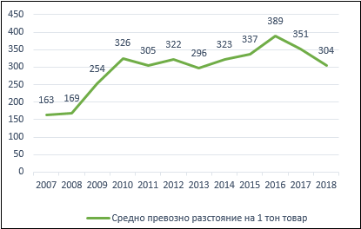
Фигура 3 Промени в средното превозно разстояние на един тон товар
при автомобилия транспорт за периода 2007 – 2018 г. (км.)

Източник: НСИ
Увеличението на средното превозно разстояние на един тон товар, превозен с автомобилен транспорт за периода 2007 – 2018 г. се дължи основно на сериозното нарастване на дела на международния автомобилен транспорт в общия обем на товарните автомобилни превози.
В таблица 5 са представени данни за превозените количества товари от автомобилния транспорт по общо тегло на използваните превозни средства за периода 2007 – 2018 г. От данните е видно, че основната част от превозите на товари с автомобилен транспорт се осъществяват с камиони с общо тегло над 25 тона и с влекачи. През първите три години на разглеждания период най-много товари се превозват с камиони над 25 тона, а за периода 2010 – 2018 г. най-големи количества товари се превозват с влекачи. При влекачите се наблюдава и най-съществен ръст в превозените количества товари, като от 24,96 % през 2007 г. достигат до 66,33 % през 2018 г.
Поради ниската товаровместимост на камионите с обща маса до 7,5 тона с тях са превозени най-малки количества товари през разглеждания период.

Таблица 5 Превозени количества товари от автомобилния транспорт по общо тегло на използваните превозни средства за периода 2007 – 2018 г. (хил. т)
Видове превозни средства | 2007 | 2008 | 2009 | 2010 | 2011 | 2012 | 2013 | 2014 | 2015 | 2016 | 2017 | 2018
Камиони до 7,5 т. | 750,1 | 811,1 | 750,8 | 127,0 | 337,5 | 83,1 | 897,2 | 94,2 | 636,9 | 190,3 | 242,5 | 93,0
Камиони от 7,5 до 15 т. | 1 460.3 | 1 279.9 | 461,8 | 192,0 | 975,6 | 2154,1 | 1289,3 | 1025,9 | 1499,7 | 1019,1 | 998,1 | 435,6
Камиони от 15 до 17 т. | 1 061.8 | 884,2 | 669,4 | 769,6 | 393,5 | 487,7 | 431,6 | 745,9 | 696,9 | 452,8 | 507,9 | 315,9
Камиони от 17 до 25 т. | 11 548.7 | 15 624.3 | 6704,8 | 3820,5 | 4164,2 | 5833,5 | 4123,5 | 4488,1 | 4320,3 | 4031,3 | 6388,0 | 5099,6
Камиони над 25 т. | 39 324.2 | 26 281.3 | 23778,7 | 18777,3 | 20106,2 | 21272,4 | 24044,8 | 21099,9 | 26223,5 | 22528,0 | 21364,6 | 19645,6
Влекачи | 18 011.1 | 20 262.5 | 22334,8 | 24366,2 | 32906,5 | 35450,8 | 48611,3 | 48279,6 | 51856,2 | 54321,9 | 62139,2 | 50869,1
Превози-общо: | 72 156.2 | 65 143.3 | 54700,3 | 48052,6 | 58883,5 | 65281,6 | 79397,7 | 75733,6 | 85233,5 | 82543,4 | 91640,3 | 76458,8

Източник: НСИ
В таблица 6 са представени данни за извършената работа от товарния автомобилен транспорт по общо тегло на използваните превозни средства за периода 2007 – 2018 г. С използването на влекачи е извършена основната част от транспортната дейност. Участието на влекачите в общото количество на извършената работа от автомобилния транспорт варира от 78,40 % през 2007 г. до 92,53 % през 2017 г., а за 2018 г. е 90,96 %. След влекачите съществена част от извършената транспортна дейност е осъществена с камиони над 25 тона, а всички останали камиони, които са с обща маса по-ниска от 25 тона, са произвели по-малко от 5% от общите ткм.

Таблица 3 Извършена работа от товарния автомобилен транспорт по общо тегло на използваните превозни средства за периода 2007 – 2018 г. (млн. ткм)
Видове превозни средства | 2007 | 2008 | 2009 | 2010 | 2011 | 2012 | 2013 | 2014 | 2015 | 2016 | 2017 | 2018
Камиони до 7,5 т. | 98,4 | 53,0 | 45,3 | 20,0 | 8,0 | 8,0 | 51,5 | 62,1 | 131,3 | 28,4 | 31,5 | 28,7
Камиони от 7,5 до 15 т. | 67,4 | 81,6 | 27,7 | 15,6 | 116,8 | 170,9 | 112,8 | 58,7 | 73,7 | 143,7 | 134,2 | 37,6
Камиони от 15 до 17 т. | 40,0 | 52,9 | 25,9 | 16,5 | 39,2 | 14,1 | 25,2 | 40,7 | 20,0 | 45,5 | 11,3 | 46,6
Камиони от 17 до 25 т. | 274,3 | 329,0 | 256,9 | 341,8 | 473,6 | 449,5 | 328,9 | 304,9 | 547,7 | 477,4 | 281,4 | 204,8
Камиони над 25 т. | 2 068.1 | 1 998.8 | 2427,6 | 2191,6 | 2204,9 | 2608,4 | 2538,2 | 2306,4 | 2555,6 | 2364,1 | 1944,8 | 1787,4
Влекачи | 9 246.8 | 8 511.4 | 11087,7 | 13055,4 | 15100,3 | 17743,2 | 20473,7 | 21681,9 | 25413,2 | 29010,6 | 29783,9 | 21176,4
Превози-общо: | 11 795.0 | 11 026.7 | 13871,1 | 15640,9 | 17942,8 | 20994,1 | 23530,3 | 24454,7 | 28741,5 | 32069,7 | 32187,1 | 23281,5

Източник: НСИ
Таблица 7 съдържа данни за обема на вътрешните превози на товарния автомобилен транспорт по региони на натоварване за периода 2007 – 2018г.

Таблица 4 Вътрешни превози на товарния автомобилен транспорт по региони на натоварване за периода 2007 – 2018 г. (хил. т)

Региони | 2007 | 2008 | 2009 | 2010 | 2011 | 2012 | 2013 | 2014 | 2015 | 2016 | 2017 | 2018
Северо-западен | 3580,2 | 6831,1 | 5060,3 | 3471,5 | 3501,8 | 2560,0 | 4241,1 | 3984,9 | 4366,7 | 2465,6 | 4094,9 | 5118,5
Северен централен | 3022,2 | 3135,0 | 4170,0 | 3860,9 | 4633,6 | 4429,1 | 5736,1 | 4319,7 | 4541,1 | 4555,2 | 6521,0 | 6121,4
Северо-източен | 3887,2 | 11874,0 | 7041,7 | 7302,4 | 9438,0 | 8895,4 | 17403,1 | 18856,2 | 13545,0 | 9766,8 | 10720,6 | 13553,1
Юго-източен | 14434,0 | 12979,4 | 12606,2 | 5024,1 | 13494,4 | 10651,0 | 9850,9 | 9880,3 | 10649,9 | 10862,6 | 9968,4 | 9412,7
Юго-западен | 29468,6 | 13638,1 | 7101,1 | 8521,6 | 5899,3 | 11225,5 | 12122,9 | 9901,5 | 16737,1 | 14395,7 | 14858,5 | 9771,9
Южен централен | 11486,5 | 10168,0 | 9134,7 | 8131,6 | 8138,5 | 10062,1 | 8540,6 | 9325,4 | 8091,1 | 7156,7 | 11378,5 | 10071,5
Общо за страната: | 65878,7 | 58625,6 | 45114,0 | 36312,1 | 45105,6 | 47823,1 | 57894,7 | 56268,0 | 57930,9 | 49202,6 | 57541,9 | 54049,1

Източник: НСИ
Данните показват, че през първата половина на разглеждания период водещите региони по натоварени количества товари са Югозападен и Югоизточен, а през втората половина от периода водещите региони са Югозападен и Североизточен. През седем от общо дванадесетте години на разглеждания период най-големи количества товари са натоварени в Югозападния регион на страната. През три от годините на периода водещ по този показател е Североизточния регион, а през две от годините водещ е Югоизточния регион. През първите три години от разглеждания период най-малко количество товари са натоварени в Северния централен регион, а през останалите девет години най-малко товари се товарят в Северозападния регион на страната.

Фигура 4 Вътрешни превози на товарния автомобилен транспорт по региони на натоварване за периода 2007 – 2018 г.
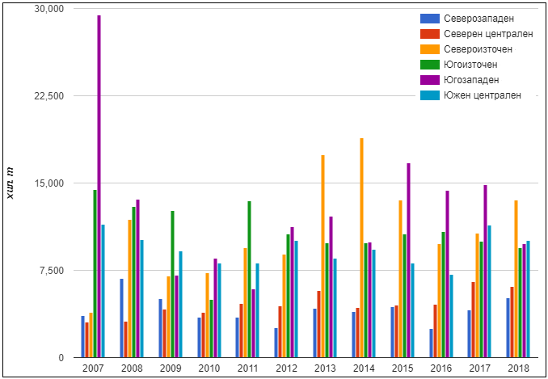

Източник: НСИ
Данните на фигура 4 сочат, че по-голямата част от количествата товари при вътрешните автомобилни превози са натоварени на територията на регионите от южната част на България. Участието на регионите от северната част на страната в общото количество на натоварените товари варира в широки граници от 15,92% през 2007 г. до 48,27% през 2014 г., а в края на периода е 45,87%. По-голямата част от товарите на Северна България са натоварени на територията на Североизточния регион.
Таблица 8 предоставя данни за обема на вътрешните превози на товарния автомобилен транспорт по региони на разтоварване за периода 2007 – 2018 г.

Таблица 8 Вътрешни превози на товарния автомобилен транспорт по региони на разтоварване за периода 2007 – 2018 г. (хил. т)
Региони | 2007 | 2008 | 2009 | 2010 | 2011 | 2012 | 2013 | 2014 | 2015 | 2016 | 2017 | 2018
Северо-западен | 3015,7 | 5674,2 | 3874,9 | 1839,7 | 3240,1 | 2794,5 | 3932,7 | 3300,0 | 4208,0 | 2773,0 | 3276,5 | 4025,5
Северен централен | 2587,4 | 3353,2 | 3894,7 | 3035,5 | 4476,1 | 3326,4 | 4591,8 | 4170,8 | 4689,4 | 3633,9 | 6020,1 | 5437,2
Северо-източен | 3794,3 | 11733,8 | 7269,2 | 8515,7 | 9004,9 | 9779,0 | 19446,5 | 19323,8 | 13261,1 | 11233,1 | 11609,7 | 14761,6
Юго-източен | 14670,1 | 12929,7 | 12587,9 | 5656,3 | 13055,8 | 10754,6 | 9852,6 | 9473,5 | 10644,6 | 10360,1 | 9603,7 | 9731,8
Юго-западен | 30439,1 | 14532,1 | 8123,0 | 9352,7 | 6803,0 | 11116,1 | 11040,4 | 9823,4 | 17291,2 | 13757,0 | 15376,0 | 10512,7
Южен централен | 11372,1 | 10402,6 | 9364,3 | 7912,2 | 8525,7 | 10052,5 | 9030,7 | 10176,5 | 7836,6 | 7445,5 | 11655,9 | 9580,3
Общо за страната: | 65878,7 | 58625,6 | 45114,0 | 36312,1 | 45105,6 | 47823,1 | 57894,7 | 56268,0 | 57930,9 | 49202,6 | 57541,9 | 54049,1

Източник: НСИ
През първата половина на разглеждания период водещите региони по разтоварени количества товари са Югоизточен и Югозападен, а през втората половина водещи са Североизточния и Югозападен регион. През седем от годините на разглеждания период най-големи количества товари са разтоварени в Югозападния регион на страната. През три от годините водещ по този показател е Североизточния регион, а през две от годините на периода водещ е Югоизточния регион.
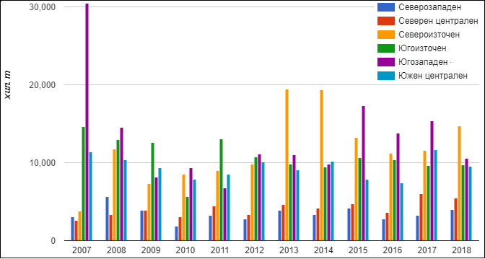
Фигура 5 Вътрешни превози на товарния автомобилен транспорт по региони на разтоварване за периода 2007 – 2018 г.
Източник: НСИ
През целия разглеждан период по-голямата част от количествата товари при вътрешните автомобилни превози са разтоварени на територията на Южна България. Участието на регионите от северната половина на страната в общите количества на разтоварените товари за периода 2007 – 2018 г. варира от 14,27 %, отчетени през 2007 г., до 48,31 % през 2013 г., а за последната 2018 г. са 44,82 %. Повече от половината разтоварени на територията на Северна България товари са били предназначени за Североизточния регион.
В таблица 9 са представени данни за извършена работа при вътрешните превози на товари от автомобилния транспорт по региони на натоварване за периода 2007 – 2018 г.

Таблица 9 Извършена работа при вътрешните превози на товари от автомобилния транспорт по региони на натоварване за периода 2007 – 2018 г. (млн. ткм)
Региони | 2007 | 2008 | 2009 | 2010 | 2011 | 2012 | 2013 | 2014 | 2015 | 2016 | 2017 | 2018
Северо-западен | 477,7 | 599,6 | 566,9 | 512,2 | 417,0 | 275,9 | 437,0 | 544,6 | 456,1 | 314,5 | 554,7 | 629,4
Северен централен | 346,2 | 322,7 | 336,1 | 436,9 | 573,7 | 673,9 | 706,0 | 531,8 | 604,4 | 679,9 | 867,1 | 847,6
Северо-източен | 431,2 | 497,3 | 433,3 | 456,0 | 723,9 | 599,1 | 901,2 | 800,2 | 766,2 | 722,1 | 1091,4 | 811,4
Юго-  източен | 781,9 | 651,0 | 506,4 | 326,1 | 761,7 | 604,3 | 651,3 | 661,7 | 883,6 | 922,1 | 756,8 | 786,4
Юго-  западен | 792,1 | 679,9 | 560,7 | 632,6 | 591,0 | 840,8 | 1007,5 | 768,5 | 960,5 | 1196,5 | 1138,6 | 792,4
Южен централен | 572,7 | 573,8 | 502,0 | 564,6 | 630,5 | 528,3 | 497,8 | 509,6 | 635,0 | 842,5 | 1182,1 | 833,4
Общо за страната: | 3401,8 | 3324,3 | 2905,4 | 2928,4 | 3697,8 | 3522,3 | 4200,8 | 3816,4 | 4305,8 | 4677,6 | 5590,7 | 4700,6

Източник: НСИ
През разглеждания период най-много транспортна работа е извършена при вътрешните превози на товари, които са натоварени на територията на Югозападния регион. Изключение правят 2009, 2011, 2014 и 2018 години, през които водещи по този показател са съответно Северен централен, Югоизточен, Североизточен и Северен централен регион. През първите години на разглеждания период най-малък обем на транспортната работа се наблюдава при натоварените от територията на Северен централен регион товари, а от 2011 г. до края на периода най-малко транспортна работа е осъществена при превозването на натоварени на територията на Северозападния регион товари.

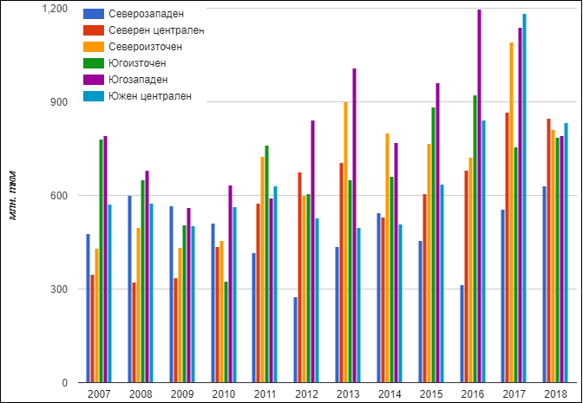
Фигура 6 Извършена работа от товарния автомобилен транспорт при вътрешните превози по региони на натоварване за периода 2007 – 2018 г.
Източник: НСИ
Таблица 10 съдържа данни за извършената транспортна работа при вътрешните превози на товари с автомобилен транспорт по региони на разтоварване за периода 2007 – 2018 г. Данните показват, че най-много транспортна работа при вътрешните автомобилни превози е осъществена при транспортирането на товари, които са били предназначени за Югозападния и Североизточен регион. За периодите 2007 – 2011 г. и 2015 – 2017 г. водещ по този показател е Югозападния регион, а за периода 2012 – 2014 г. и за 2018 г. най-голям обем от транспортна дейност е осъществен при транспортирането на товари, които са разтоварени на територията на Североизточния регион.

Таблица 10 Извършена работа при вътрешните превози на товари от автомобилния транспорт по региони на разтоварване за периода 2007 – 2018 г. (млн. ткм)
Региони | 2007 | 2008 | 2009 | 2010 | 2011 | 2012 | 2013 | 2014 | 2015 | 2016 | 2017 | 2018
Северо-  западен | 387,8 | 349,6 | 264,9 | 183,4 | 366,7 | 442,6 | 325,7 | 418,3 | 420,6 | 378,7 | 367,5 | 347,4
Северен централен | 234,9 | 343,5 | 278,9 | 340,3 | 493,1 | 360,9 | 509,7 | 453,9 | 492,5 | 479,8 | 722,9 | 762,9
Северо-източен | 365,8 | 467,0 | 483,5 | 659,9 | 671,3 | 819,8 | 1312,6 | 969,9 | 769,4 | 999,6 | 1287,2 | 1065,9
Юго-  източен | 699,7 | 649,2 | 493,8 | 420,4 | 706,7 | 635,1 | 747,4 | 651,6 | 871,6 | 890,0 | 783,6 | 846,4
Юго-  западен | 993,7 | 881,9 | 785,3 | 701,1 | 757,7 | 734,4 | 742,0 | 744,2 | 1076,7 | 1130,3 | 1364,2 | 894,7
Южен централен | 719,9 | 633,1 | 599,0 | 623,3 | 702,3 | 529,5 | 563,4 | 578,5 | 675,0 | 799,2 | 1065,3 | 783,3
Общо за страната: | 3401,8 | 3324,3 | 2905,4 | 2928,4 | 3697,8 | 3522,3 | 4200,8 | 3816,4 | 4305,8 | 4677,6 | 5590,7 | 4700,6

Източник: НСИ
През първите три години на разглеждания период най-малко транспортна работа е извършена при вътрешните превози на товари разтоварени на територията на Северен централен регион, а от 2010 г. до 2018 г. най-малко транспортна дейност се осъществява при превозването на товари предназначени за Северозападния регион на страната.

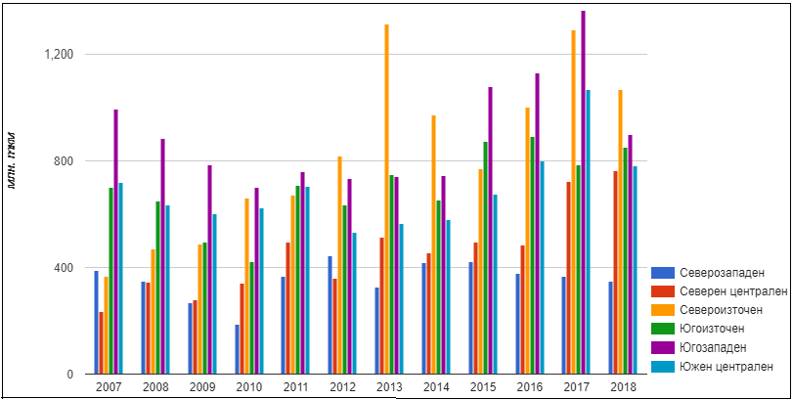
Фигура 7 Извършена работа от товарния автомобилен транспорт при вътрешните превози по региони на разтоварване за периода 2007 – 2018 г.

Източник: НСИ
В таблица 11 са представени данни за превозените с вътрешен автомобилен транспорт количества основни видове товари за периода 2008 – 2018 година.

Таблица 5 Превозени с вътрешен автомобилен транспорт основни видове товари за периода 2008 – 2018 г. (хил.т)
Видове товари | 2008 | 2009 | 2010 | 2011 | 2012 | 2013 | 2014 | 2015 | 2016 | 2017 | 2018
Продукти на селското стопанство, лова и горското стопанство | 2 799.1 | 3650,8 | 3365,0 | 5489,7 | 6546,4 | 9733,7 | 8220,5 | 8797,0 | 5715,2 | 2076,5 | 8506,6
Каменни и лигнитни въглища, суров петрол и природен газ | 1 752.7 | 31,1 | 1209,0 | 376,7 | 615,5 | 2384,4 | 430,9 | 1144,6 | 392,6 | 118,7 | 1507,2
Метални руди и други продукти на минната и каменодобивната промишленост | 20 107.3 | 15759,0 | 12556,3 | 14772,7 | 17833,0 | 16630,2 | 20477,5 | 20793,7 | 16436,9 | 3232,5 | 16143,7
Хранителни продукти, напитки и тютюн | 4 477.8 | 2684,6 | 1811,1 | 2603,7 | 2932,2 | 3102,2 | 3626,4 | 3765,3 | 4397,6 | 583,4 | 3935,6
Текстил и текстилни изделия, гладка кожа и кожени изделия | 184,2 | 155,0 | 66,6 | 132,8 | 161,9 | 96,7 | 119,8 | 170,4 | 130,7 | 27,0 | 198,5
Дърво и изделия от дърво и корк, слама и материали за плетене, целулоза | 574,6 | 439,8 | 612,0 | 1057,6 | 505,0 | 711,3 | 440,4 | 1158,9 | 1066,1 | 186,1 | 616,7
Кокс и рафинирани нефтопродукти | 2 986.5 | 3056,2 | 1632,6 | 3183,8 | 4624,0 | 4839,4 | 1997,0 | 5128,8 | 2450,1 | 882,7 | 2481,9
Химикали, химически продукти и синтетични влакна, продукти от каучук и пластмаса | 766,4 | 1058,3 | 952,1 | 3308,1 | 1415,6 | 3766,3 | 5536,8 | 1803,0 | 1400,0 | 72,5 | 2870,4
Други неметални минерални продукти | 11 497.7 | 6719,8 | 5174,0 | 6705,1 | 4853,1 | 4984,8 | 5347,7 | 5097,0 | 4503,9 | 2131,1 | 6658,5
Основни метали, метални изделия, с изключение на машини и оборудване | 1 078.2 | 693,3 | 1417,4 | 1758,8 | 496,4 | 1339,9 | 2340,6 | 1486,6 | 1443,7 | 667,5 | 1809,5
Машини и съоръжения, канцеларска и ел.изчислителна техника | 592,3 | 281,0 | 343,4 | 437,2 | 490,7 | 827,9 | 439,9 | 568,9 | 217,4 | 11,7 | 421,4
Транспортно оборудване | 158,7 | 49,8 | 97,0 | 291,8 | 185,2 | 122,7 | 202,8 | 115,9 | 142,5 | 29,9 | 117,5
Мебели, други фабрични изделия, | 154,1 | 179,0 | 244,1 | 161,2 | 283,1 | 116,8 | 217,3 | 158,4 | 141,2 | 22,8 | 462,8
Вторични суровини, битови и други отпадъци | 3 104.1 | 3356,3 | 3262,8 | 2840,7 | 3823,0 | 4960,9 | 3329,8 | 4792,8 | 7149,4 | 649,5 | 5926,9
Поща, пратки | - | 9,5 | 111,1 | 213,0 | 13,9 | 1365,0 | 823,7 | 753,8 | 1138,8 | 566,5 | 418,1
Оборудване и материали, използвани в превоза на товари | 317,2 | 245,0 | 729,1 | 436,7 | 188,3 | 376,9 | 400,2 | 422,6 | 641,3 | 142,2 | 460,3
Товари, превозвани по време на преместване на домакинства и офиси, багаж | 601,8 | 21,0 | 15,0 | 28,2 | 40,6 | 49,6 | 35,5 | - | 45,9 | 15,5 | 25,6
Групирани товари: смес от типове товари, които се превозват заедно | 41,6 | 235,3 | 364,9 | 373,9 | 154,4 | 786,5 | 1317,7 | 1088,7 | 728,7 | 84,1 | 599,0
Неидентифицируеми товари | 69,1 | 161,3 | 139,1 | 180,2 | 701,2 | 365,9 | 346,0 | 209,1 | 656,5 | 97,9 | 344,0
Други товари | 7 362.2 | 6327,9 | 2209,5 | 753,7 | 1959,6 | 1333,6 | 617,5 | 475,4 | 404,1 | 54,0 | 544,9

Източник: НСИ
Забележка: Представените данни обхващат периода 2008 – 2018 г. тъй като от 2008 г. се води официална статистика за превозените с автомобилен транспорт основни видове товари.
От данните прави впечатление, че най-големи количества товари за разглеждания период са били превозвани от групите на „Метални руди и други продукти на минната и каменодобивната промишленост”, „Продукти на селското стопанство, лова и горското стопанство“, „Хранителни продукти, напитки и тютюн“, „Други неметални минерални продукти“ и „Вторични суровини, битови и други отпадъци“. Други групи товари като „Текстил и текстилни изделия, гладка кожа и кожени изделия“, „Мебели, други фабрични изделия“, „Товари, превозвани по време на преместване на домакинства и офиси, багаж” и „Неидентифицируеми товари“ са се превозвали в незначителни количества.
За разглеждания период най-сериозно намаление се наблюдава при превозените количества товари от групите „Други неметални минерални продукти“, „Товари, превозвани по време на преместване на домакинства и офиси, багаж“ и „Други товари“, а най-същественото увеличение е при групите „Продукти на селското стопанство, лова и горското стопанство“, „Химикали, химически продукти и синтетични влакна, продукти от каучук и пластмаса“, „Поща, пратки“, „Групирани товари: смес от типове товари, които се превозват заедно“ и „Неидентифицируеми товари“.
Таблица 12 представя данни за извършената транспортна работа при превозването на отделните основни видове товари с вътрешен автомобилен транспорт за периода 2008 – 2018 година. Най-много тонкилометри са произведени при автомобилния превоз на товари от групите „Продукти на селското стопанство, лова и горското стопанство“, „Метални руди и други продукти на минната и каменодобивната промишленост“, „Хранителни продукти, напитки и тютюн“, „Кокс и рафинирани нефтопродукти“ и „Други неметални минерални продукти“, а най-малко от групите „Каменни и лигнитни въглища, суров петрол и природен газ“, „Текстил и текстилни изделия, гладка кожа и кожени изделия“, „Мебели, други фабрични изделия“, „Товари, превозвани по време на преместване на домакинства и офиси, багаж“ и „Неидентифицируеми товари“.
Намаление на извършената транспортна работа за разглеждания период се наблюдава при товарите от групи „Кокс и рафинирани нефтопродукти“, „Химикали, химически продукти и синтетични влакна, продукти от каучук и пластмаса“, „Машини и съоръжения, н.д., канцеларска и електронноизчислителна техника“ и „Други товари“, а най-голямо увеличение има при групите „Продукти на селското стопанство, лова и горското стопанство“, „Поща, пратки“, „Хранителни продукти, напитки и тютюн“ и „Групирани товари: смес от типове товари, които се превозват заедно“.

Таблица 6 Извършена работа от автомобилния транспорт при вътрешни превози на основни видове товари за периода 2008 – 2018 г. (млн. ткм)
Видове товари | 2008 | 2009 | 2010 | 2011 | 2012 | 2013 | 2014 | 2015 | 2016 | 2017 | 2018
Продукти на селското стопанство, лова и горското стопанство | 206,1 | 368,8 | 352,5 | 551,1 | 671,6 | 835,9 | 858,1 | 953,3 | 697,1 | 221,7 | 791,3
Каменни и лигнитни въглища, суров петрол и природен газ | 51,1 | 1,1 | 17,2 | 34,0 | 7,7 | 68,6 | 66,8 | 46,5 | 71,6 | 22,9 | 65,9
Метални руди и други продукти на минната и каменодобивната промишленост | 512,2 | 468,7 | 412,6 | 346,6 | 468,2 | 554,0 | 602,1 | 517,0 | 579,7 | 116,3 | 648,9
Хранителни продукти, напитки и тютюн | 528,4 | 459,6 | 332,7 | 568,2 | 581,0 | 517,9 | 437,9 | 455,5 | 988,2 | 109,8 | 1064,4
Текстил и текстилни изделия, гладка кожа и кожени изделия | 40,2 | 30,4 | 2,3 | 21,3 | 24,7 | 23,8 | 14,6 | 41,3 | 26,4 | 0,6 | 35,9
Дърво и изделия от дърво и корк, слама и материали за плетене, целулоза | 94,1 | 70,7 | 91,2 | 220,7 | 73,2 | 156,2 | 94,4 | 174,7 | 172,0 | 15,0 | 110,2
Кокс и рафинирани нефтопродукти | 387,2 | 221,8 | 176,2 | 431,3 | 461,0 | 499,6 | 135,7 | 414,8 | 199,8 | 77,3 | 220,1
Химикали, химически продукти и синтетични влакна, продукти от каучук и пластмаса | 140,4 | 77,3 | 130,5 | 217,3 | 359,3 | 333,3 | 246,9 | 264,7 | 210,0 | 15,0 | 114,4
Други неметални минерални продукти | 874,9 | 668,9 | 613,1 | 673,3 | 309,2 | 425,7 | 397,1 | 532,6 | 669,1 | 240,5 | 674,9
Основни метали, метални изделия, с изключение на машини и оборудване | 135,2 | 127,6 | 156,5 | 162,2 | 104,4 | 161,8 | 193,7 | 232,2 | 196,6 | 142,5 | 132,5
Машини и съоръжения, н.д., канцеларска и електронноизчислителна техника | 92,1 | 32,6 | 38,4 | 60,9 | 97,2 | 81,0 | 93,4 | 62,8 | 43,7 | 1,1 | 59,8
Транспортно оборудване | 13,1 | 2,1 | 21,1 | 10,9 | 12,8 | 8,9 | 19,1 | 25,7 | 21,1 | 11,7 | 27,2
Мебели, други фабрични изделия, | 25,8 | 49,0 | 35,6 | 34,5 | 36,6 | 20,0 | 48,9 | 38,7 | 22,3 | 6,4 | 88,3
Вторични суровини, битови и други отпадъци | 75,3 | 87,0 | 174,6 | 80,3 | 105,5 | 94,2 | 95,3 | 114,7 | 204,2 | 24,2 | 159,8
Поща, пратки | - | 4,5 | 20,0 | 38,0 | 2,7 | 73,8 | 104,4 | 93,7 | 175,7 | 187,4 | 210,6
Оборудване и материали, използвани в превоза на товари | 51,1 | 46,1 | 128,3 | 47,2 | 40,1 | 58,0 | 62,4 | 81,7 | 140,6 | 36,1 | 67,8
Товари, превозвани по време на преместване на домакинства и офиси, багаж | 4,2 | 3,2 | 4,5 | 7,0 | 5,7 | 12,3 | 8,8 | - | 1,7 | 2,3 | 4,7
Групирани товари: смес от типове товари, които се превозват заедно | 4,5 | 37,7 | 59,1 | 75,2 | 53,9 | 158,3 | 221,0 | 164,7 | 101,1 | 24,8 | 135,3
Неидентифицируеми товари | 6,3 | 26,2 | 2,0 | 37,7 | 10,8 | 42,9 | 70,1 | 60,2 | 113,7 | 9,8 | 47,7
Други товари | 82,1 | 122,1 | 160,0 | 80,1 | 96,7 | 74,6 | 45,7 | 31,0 | 43,0 | 8,8 | 40,9

Източник: НСИ
Забележка: Представените данни обхващат периода 2008 – 2018 г. тъй като от 2008 г. се води официална статистика за извършената работа при автомобилните превози на основни видове товари.
За извършването на вътрешни и международни товарни автомобилни превози срещу заплащане е необходимо транспортното предприятие да е получило лиценз. Лицензираните автомобилни превозвачи в България постоянно се увеличават за разглеждания период и от малко над 7 хил. през 2007 г. достигат до близо 15 хил. към края на периода.
Над 95 % от транспортните предприятия в България са частна собственост и само една малка част, извършващи основно вътрешно-градски товарни превози, са общинска собственост. Значителна част от транспортните компании имат само по един автомобил и един водач, което ги прави нестабилни и уязвими от променящите се пазарни условия. Определени фирми с добра организация на работа и с голям брой товарни автомобили, се наложиха в отрасъла и оперират интензивно на пазара. Това са предимно транспортни предприятия с чуждестранно участие. Те притежават логистични и спедиционни центрове и инвестират в нови съвременни технологии за управление на превозите.
В таблица 13 са представени данни за броя на регистрираните товарни автомобили и влекачи в България за периода 2007 – 2017 г.

Таблица 13 Брой на регистрираните товарни автомобили и влекачи за периода 2007 – 2017 г.
Видове превозни средства | 2007 | 2008 | 2009 | 2010 | 2011 | 2012 | 2013 | 2014 | 2015 | 2016 | 2017
Товарни автомобили | 239769 | 273570 | 290784 | 304436 | 315505 | 331763 | 348834 | 369189 | 396582 | 405217 | 372851
Влекачи | 21547 | 25591 | 27024 | 29021 | 32056 | 35266 | 39125 | 42686 | 47809 | 51660 | 50396
Общо: | 261316 | 299161 | 317808 | 333457 | 347561 | 367029 | 387959 | 411875 | 444391 | 456877 | 423247

Източник: НСИ
Забележка: Представените данни обхващат периода 2007 – 2017 г. тъй като за 2018 г. все още няма представена официална статистика за броя на товарните автомобили и влекачи.
От представените по-горе данни може да се установи, че общият брой на регистрираните товарни автомобили в страната се е увеличил за разглеждания период със 61,97 %. Нарастване се наблюдава, както при броя на регистрираните товарни автомобили (от 239 769 през 2007 г. до 372 851 през 2017 г.), така и при броя на регистрираните влекачи, които са нараснали със 133,89 % (от 21 547 през 2007 г. до 50 396 броя през 2017 г.) за разглеждания период.
В заключение на осъществения анализ може да се направят следните основни изводи за развитието на товарния автомобилен транспорт на България за периода 2007 – 2018 година.
- Автомобилният транспорт затвърждава водещата си роля в националната транспортна система, тъй като неговите предимства го правят предпочитан и удобен за потребителите при превоз на товари в условията на пазарна икономика и членство на страната в ЕС;
- Автомобилните превози могат да се организират за сравнително кратки срокове и по този начин се адаптират към бързо развиващите се икономически и пазарни условия.
- По-голямата част от превозените количества товари се осъществява при извършването на превози във вътрешно съобщение, а при извършената превозна дейност от товарния автомобилен транспорт водещата роля е на международните превози;
- Дяловото участие на товарния автомобилен транспорт в общото количество на превозените товари в националната транспортна система е нараснало за разглеждания период с 12,05 %;
- Средното превозно разстояние на един тон товар, превозен с автомобилен транспорт е нараснало със 141 километра за разглеждания период;
- Изключително голямото увеличение на относителния дял на извършена товарна превозна работа от автомобилния транспорт към общото количество на извършената товарна превозна работа в националната транспортна система се дължи в по-голяма степен на влошеното състояние на българския морски транспорт (намаляването на обема на превозите, извършени от параходство „Български морски флот“) и в по-малка степен на увеличеното количество на превозените товари и на по-голямото средното превозно разстояние;
- Основната част от количествата превозени товари с автомобилен транспорт и извършената транспортна дейност се осъществяват чрез използването на камиони с обща маса над 25 тона и с влекачи;
- При вътрешните автомобилни превози по-голямата част от превозените товари са натоварени или разтоварени в южната част на страната;
- С вътрешен товарен автомобилен транспорт са превозвани предимно стоки от следните основни видове: „ Продукти на селското стопанство, лова и горското стопанство“, „Метални руди и други продукти на минната и каменодобивната промишленост”, „Хранителни продукти, напитки и тютюн“ и „Други неметални минерални продукти“;
- Лицензираните автомобилни превозвачи са се увеличили с повече от два пъти, а общият брой на регистрираните товарни автомобили в страната се е увеличил със 61,97 %, съответно с 55,50 % при товарните автомобили и със 133,89 % при влекачите.
- Устойчивото нарастване при търсенето и предлагането на автомобилни транспортни услуги, дава основание да се предположи, че и в бъдеще товарният автомобилен транспорт ще запази и утвърди водещата си позиция в националната транспортна система.

- SWOT - анализ
На база осъществения анализ и направените основни изводи за развитието на товарния автомобилен транспорт на България могат да се направят оценки за силните и слабите страни, както и на възможностите и заплахите за бъдещото развитие на сектора.

Силни страни:
- Благоприятно географско местоположение на страната, даващо възможности за развитие на транзитните превози по направлението на сухопътните общоевропейски транспортни коридори, пресичащи държавата;
- Висока степен на изграденост и гъстота на съществуващата пътна инфраструктура – България разполага с над 19 хил. км. републикански пътища;
- Висока степен на либерализация на транспортния пазар;
- Висока степен на хармонизация на транспортното законодателство с това на Европейския съюз;
- Проекти за развитие и модернизация на пътната инфраструктура в процес на изпълнение;
- Изградена система за обучение и квалификация на транспортните кадри;
- Добър потенциал от пътни връзки със съседните страни и съответно добри условия за международна търговия и туризъм;
- Сравнително ниски такси за ползване на пътната инфраструктура;
- Развиващи се, добре организирани и конкурентни частни автомобилни превозвачи, опериращи по основната пътна мрежа на страната.

Слаби страни:
- Незадоволително състояние и ниво на поддържане на съществуващата пътна инфраструктура (голяма част от пътната инфраструктура не е изградена по стандартите на Европейския съюз);
- Наличие на „тесни места” в пътната инфраструктура и недостатъчна обвързаност с транспортните мрежи на съседните страни;
- Недостиг на финансови средства за стандартно поддържане, модернизация и развитие на наличната пътна инфраструктура, както и за развитие на научноизследователската и развойната дейност;
- Липса на обходни пътища на населените места, водеща до влошена пътна безопасност, замърсяване на околната среда, повишени социални и енергийни разходи за товарния автомобилен транспорт;
- Слабо изградена мрежа от автомагистрали и скоростни пътища;
- България се намира в климатична зона с големи температурни амплитуди /от минус 35 градуса по Целзий до плюс 42 градуса на сянка/;
- Механизмите за таксуване на ползвателите на пътища не са добре прецизирани и не отчитат в достатъчна степен разликата между тежки и леки превозни средства;
- Влошаване експлоатационната дейност на транспортните предприятия поради лошата възрастова структура на превозните средства във вътрешния автомобилен транспорт;
- Сравнително ниско ниво на безопасност и сигурност при превозите.

Възможности:
- Ръст на търсенето на транспортни услуги, породен от устойчивия икономически растеж на страната и развиващата се международна търговия, както и от развитието на земеделския и индустриален сектор;
- Повишаване на енергийната ефективност в автомобилния транспорт – въвеждане на нови енергийноефективни транспортни средства и нови технологии;
- Намаляване на зависимостта на транспортните компании от петролни продукти, чрез увеличаване дела на използване на биодизел и други биогорива;
- Повишаване на безопасността и надеждността на транспортните услуги чрез внедряване на интелигентни системи за управление и контрол;
- Въвеждане на платено преминаване по автомагистралите и първокласните пътища;
- Възможности за развитие на транзитните превози по направлението на транспортните коридори, пресичащи държавата и осигуряващо добри условия за свързване на Западна и Централна Европа с Близкия Изток и Азия;
- Въвеждане на механизми за покриване на разходите за инфраструктура от ползвателите на принципа „потребителят плаща“;
- Подобряване структурата на автопарка в автомобилния транспорт.

Заплахи:
- Вероятност за нова икономическа криза, намаляващ трафик и спад на международните транзитни потоци през страната;
- Бавна и дълга подготовка на инфраструктурните проекти, което може да доведе до загуба на възможностите за ползване фондовете на ЕС и до увеличаване на риска част от международните транзитни потоци да бъдат пренасочени през съседни страни;
- Нарастване на негативното въздействие върху околната среда и климатичните промени от дейността на автомобилния транспорт;
- Повишаване цените на петролните продукти на международния пазар;
- По-нататъшно влошаване качеството на пътната инфраструктура в резултат на недостига на финансови средства за нейното поддържане, експлоатация и развитие;
- Забавяне внедряването на системите за управление на трафика;
- Влошаване възрастовата структура на автомобилния парк;
- Задълбочаване на проблема с недостиг на квалифициран и опитен експлоатационен персонал.

